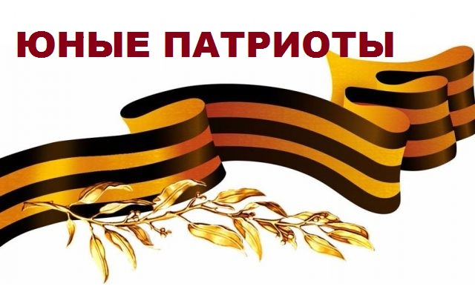Выпуск №2 декабрь 2019 года
журнал Муниципального бюджетного учреждения Губкинского городского округа «Социально-реабилитационный центр для несовершеннолетних»

День Героев Отечества

9 декабря россияне отмечают День Героев Отечества. Дата праздника приурочена к историческому событию – к учреждению в 1769 году высшей военной награды – ордена Святого Георгия Победоносца. В этот день чествуют героев Советского Союза, Российской Федерации, кавалеров ордена Святого Георгия и ордена Славы.
В связи с этим событием 6 декабря 2019 года мы посетили Краеведческий музей. Сотрудники музея подготовили для нас познавательные рассказы о подвигах героев-земляков, мы смотрели видеофрагменты чествования и награждения героев России и Советского Союза.
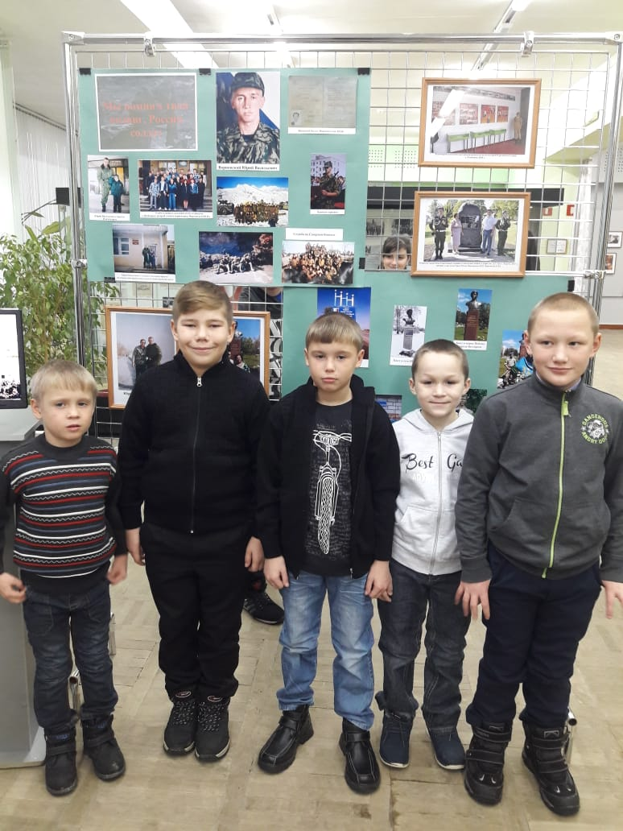
Поразил нас рассказ о молодом парне Юрии Ворновском. Он служил в развед-роте в Чечне, погиб в бою, в котором уничтожил 11 боевиков. За отвагу и героизмЮ.Ворновскому присвоено звание Героя Российской Федерации. 40-летию со дня его рождения посвящена тематическая фотовыставка «Мы помним твой подвиг, России солдат».
А во время обзорной экскурсии по залам музея нам была предоставлена возможность почувствовать себя настоящими солдатами: подержать в руках винтовку и примерить каску.
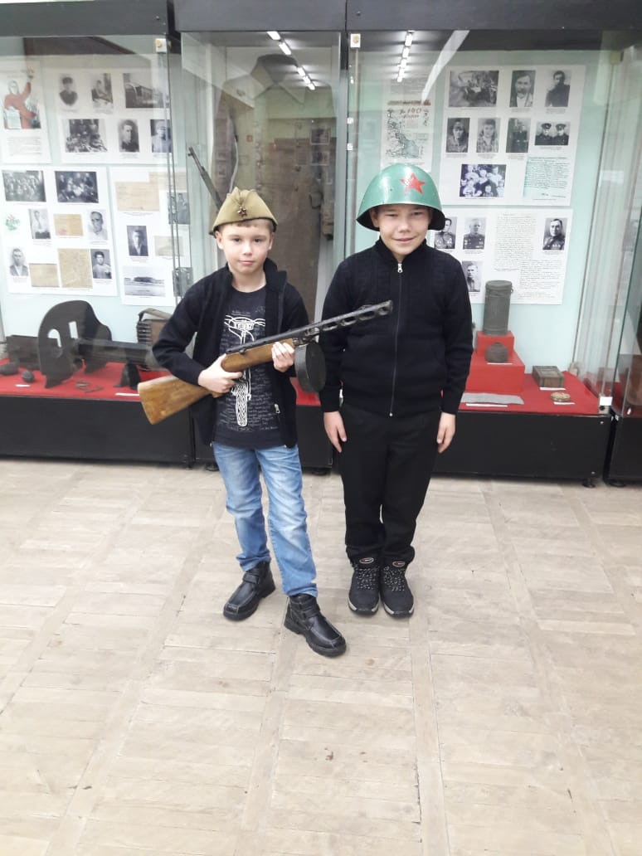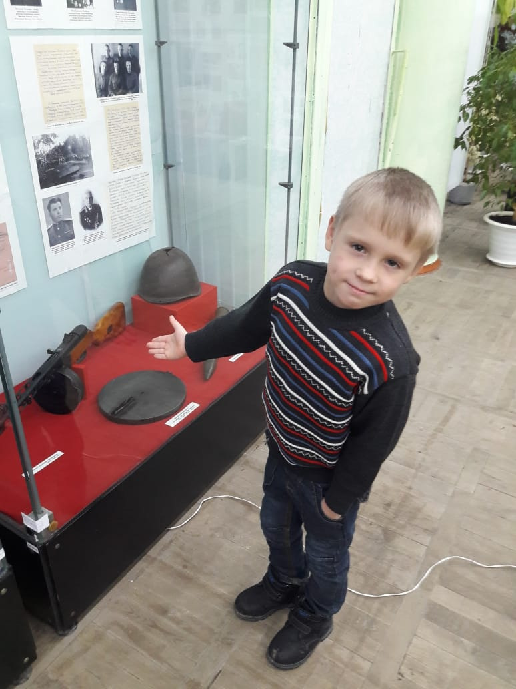

Письмо ветерану

25 ноября в нашем центре прошел конкурс на лучшее письмо с благодарностью ветерану «Ветераны живут среди нас».
Мероприятие началось с мини-лекции, в ходе которой мы вспомнили о героической роли советских солдат, нынешних ветеранов, в Великой Отечественной войне.
Затем мы написали письма и нарисовали рисунки, в которых обратились к ветеранам с благодарностью за их подвиг, за Победу, за возможность следующим поколениям жить под мирным небом.
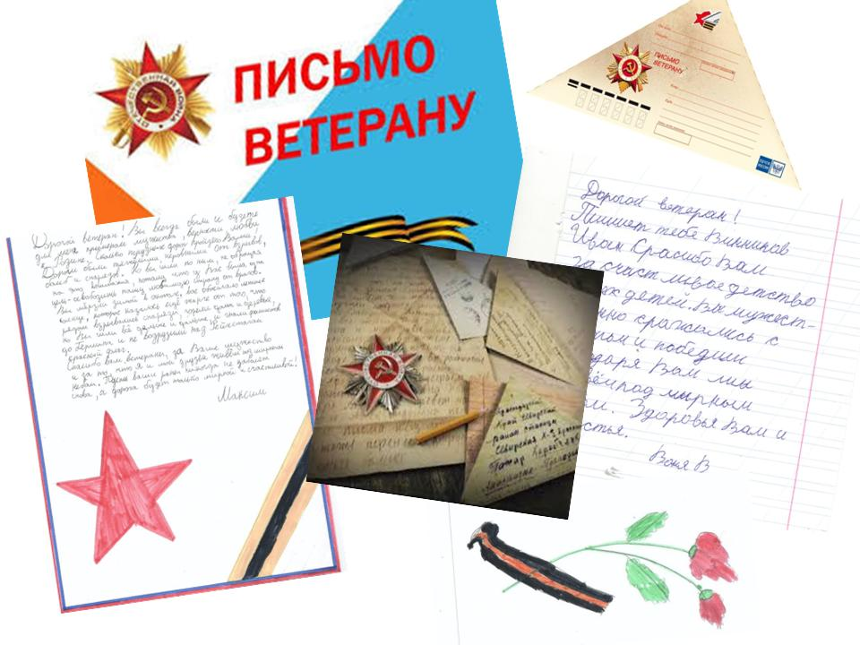
«Спасибо вам, ветераны, за ваше мужество и за то, что я и мои друзья живем под мирным небом…»
